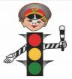
Памятка для родителей по ПДД
«Обучение детей наблюдательности на улице»
- Находясь на улице с ребенком, крепко держите его за руку.
- Учите ребенка наблюдательности. Если у подъезда стоят транспортные средства или растут деревья, кусты, остановитесь, научите ребенка осматриваться по сторонам и определять: нет ли опасности приближающегося транспорта. Если у подъезда дома есть движение транспорта, обратите на это его внимание. Вместе с ним посмотрите: не приближается ли транспорт.
- При движении по тротуару придерживайтесь стороны подальше от проезжей части. Взрослый должен находиться со стороны проезжей части.
- Приучите ребенка, идя по тротуару, внимательно наблюдать за выездом автомобилей из арок дворов и поворотами транспорта на перекрестках.
- При переходе проезжей части дороги остановитесь и осмотритесь по сторонам. Показывайте ребенку следующие действия по осмотру дороги: поворот головы налево, направо, еще раз налево. Дойдя до разделительной линии, делайте вместе с ним поворот головы направо. Если нет движения транспорта, продолжайте переход, не останавливаясь, а если есть – остановитесь на линии и пропустите транспорт, держа ребенка за руку.
- Учите ребенка всматриваться вдаль, пропускать приближающийся транспорт.
- Наблюдая за приближающимися транспортными средствами, обращайте внимание ребенка на то, что за большими машинами (автобус, троллейбус) может быть опасность – движущийся на большой скорости легковой автомобиль или мотоцикл. Поэтому лучше подождать, когда большая машина проедет, и убедиться в отсутствии скрытой опасности.
- Не выходите с ребенком на проезжую часть из-за каких-либо препятствий: стоящих автомобилей, кустов, закрывающих обзор проезжей части.
- Переходите проезжую часть не наискосок, а прямо, строго перпендикулярно. Ребенок должен понимать, что это делается для лучшего наблюдения за движением транспорта.
- Переходите проезжую часть только на зеленый сигнал светофора. Объясняйте ребенку, что переходить дорогу на зеленый мигающий сигнал нельзя. Он горит всего три секунды, можно попасть в ДТП.
- Помните, что ребенок обучается движению по улице прежде всего на вашем примере, приобретая собственный опыт!

Памятка для родителей-водителей
«Правила перевозки детей в автомобиле»
- Всегда пристегивайтесь ремнями безопасности и объясняйте ребенку, зачем это нужно делать. Если это правило автоматически выполняется вами, то оно будет способствовать формированию у ребенка привычки пристегиваться ремнем безопасности. Ремень безопасности для ребенка должен иметь адаптер по его росту (чтобы ремень не был на уровне шеи).
- Дети до 12 лет должны сидеть в специальном детском удерживающем устройстве (кресле) или занимать самые безопасные места в автомобиле: середину и правую часть заднего сиденья.
- Учите ребенка правильному выходу из автомобиля через правую дверь, которая находится со стороны тротуара.

Памятка для родителей
«Причины детского дорожно-транспортного травматизма»
- Переход дороги в неположенном месте, перед близко идущим транспортом.
Игры на проезжей части и возле нее.
- Катание на велосипеде, роликах, других самокатных средствах по проезжей части дороги.
- Невнимание к сигналам светофора. Переход проезжей части на красный или желтый сигналы светофора.
- Выход на проезжую часть из-за стоящих машин, сооружений, зеленых насаждений и других препятствий.
- Неправильный выбор места перехода дороги при высадке из маршрутного транспорта. Обход транспорта спереди или сзади.
- Незнание правил перехода перекрестка.
- Хождение по проезжей части при наличии тротуара.
- Бегство от опасности в потоке движущегося транспорта.
- Движение по загородной дороге по направлению движения транспорта.

Соблюдайте правила дорожного движения! Берегите своих детей!

Памятка для родителей
«Правила поведения на остановке маршрутного транспорта»
Не ускоряйте шаг и не бегите вместе с ребенком на остановку нужного маршрутного транспорта. Приучите ребенка, что это опасно, лучше подождать следующий автобус (троллейбус) и т. д.
На остановках маршрутного транспорта держите ребенка крепко за руку. Нередки случаи, когда ребенок вырывается и выбегает на проезжую часть.
Переходите проезжую часть только на пешеходных переходах. Не обходите маршрутный транспорт спереди или сзади. Если поблизости нет пешеходного перехода, дождитесь, когда транспорт отъедет подальше, и переходите дорогу в том месте, где она хорошо просматривается в обе стороны.
При высадке из автобуса, троллейбуса, трамвая, такси выходите первыми. В противном случае ребенок может упасть или выбежать на проезжую часть дороги.
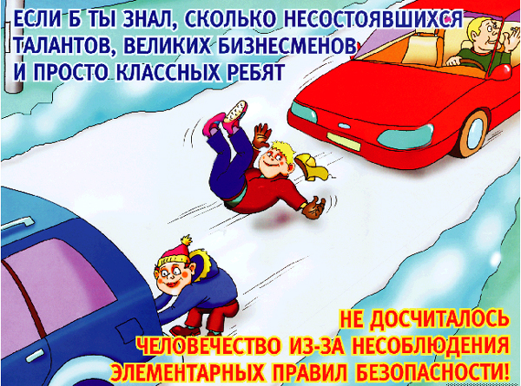

Правила дорожного движения. Рекомендации для родителей

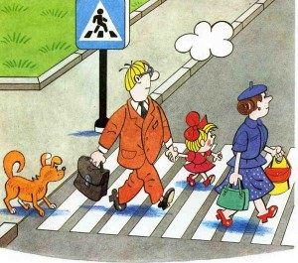
Ребенок начинает знакомиться с правилами дорожного движения еще задолго до прихода в детский сад. Первые знания и опыт он получает из наблюдений за своими близкими, родителями. Поэтому очень важно, чтобы сами родители не только знали, но и придерживались в повседневной жизни правил дорожного движения.
В детском саду ведется активная работа по изучению с детьми правил дорожного движения. Но только родители свои личным примером, оценкой поведения смогут перевести эти правила в норму поведения ребенка. Предложенные ниже рекомендации рассматривают типичные дорожные ситуации, на которые необходимо постоянно обращать внимание детей. Информация может быть использована в качестве информационного листка при оформлении Родительского уголка.

Главная опасность — стоящий автомобиль!
Стоящий автомобиль опасен: он может закрывать собой другой автомобиль, который движется с большой скоростью, мешает вовремя заметить опасность. Нельзя выходить на дорогу из-за стоящих машин. В крайнем случае, нужно осторожно выглянуть из-за стоящего автомобиля, убедиться, что опасность не угрожает и только тогда переходить дорогу.

Не обходите стоящий автобус ни спереди, ни сзади!
Стоящий автобус закрывает собою участок дороги, по которому в тот момент, когда вы решили ее перейти, может проезжать автомобиль. Кроме того, люди около остановки обычно спешат и забывают о безопасности. От остановки надо двигаться в сторону ближайшего пешеходного перехода.

Умейте предвидеть скрытую опасность!
Из-за стоящего автомобиля, дома, забора, кустов и др. может неожиданно выехать машина. Для перехода дороги нужно выбрать такое место, где дорога просматривается в оба направления. В крайнем случае, можно осторожно выглянуть из-за помехи, убедиться, что опасности нет, и только тогда переходить дорогу.

Машина приближается медленно, и все же надо пропустить ее.
Медленно движущаяся машина может скрывать за собой автомобиль, идущий на большой скорости. Ребенок часто не подозревает, что за одной машиной может быть скрыта другая.
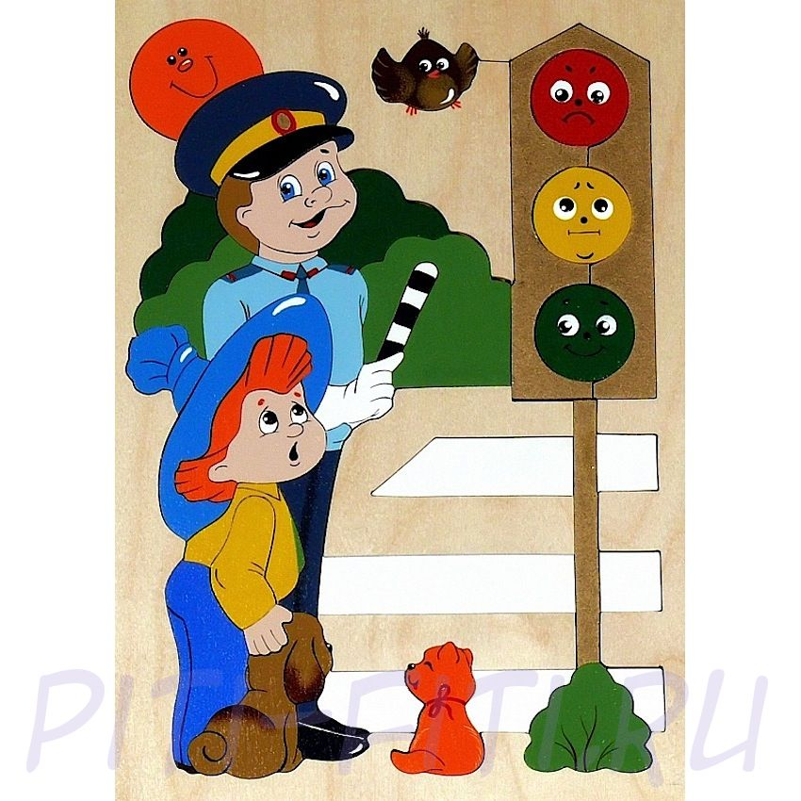
И у светофора можно встретить опасность.
Сегодня на дорогах города мы постоянно сталкиваемся с тем, что водители автомобилей нарушают Правила дорожного движения: мчатся на высокой скорости, игнорируя сигналы светофора и знаки перехода. Поэтому недостаточно научить детей ориентироваться на зеленый сигнал светофора, необходимо убедиться, что опасность не угрожает. Дети часто рассуждают так: «Машины еще стоят, водители меня видят и пропустят». Они ошибаются.

«Пустынную» улицу дети часто перебегают не глядя.
На улице, где машины появляются редко дети, выбегают на дорогу предварительно ее не осмотрев, и попадают под машину. Выработайте оглядеться у ребенка привычку всегда перед выходом на дорогу остановиться, , прислушаться — и только тогда переходить улицу.

Стоя на осевой линии, помните: сзади может оказаться машина!
Дойдя до осевой линии и остановившись, дети обычно следят только за машинами, двигающимися с правой стороны, и забывают об автомобилях проезжающих у них за спиной. Испугавшись, ребенок может сделать шаг назад — прямо под колеса машины. Если пришлось остановиться на середине дороги, надо быть предельно внимательным, не делать ни одного движения, не убедившись в безопасности.

На улице крепко держите ребенка за руку!
Находясь рядом с взрослым, ребенок полагается на него и либо вовсе не наблюдает за дорогой, либо наблюдает плохо.
Взрослый этого не учитывает. На улице дети отвлекаются на всевозможные предметы, звуки, не заметив идущую машину, и думая, что путь свободен, вырываются из рук взрослого и бегут через дорогу. Возле перехода дороги вы должны крепко держать ребенка за руку.
Арки и выезды из дворов — места скрытой опасности!
В крупных городах местом повышенной опасности являются арки, через которые из дворов на проезжую часть выезжают машины.
Не допускайте, чтобы ребенок бежал мимо арки впереди взрослого: его необходимо держать за руку.

Помните!
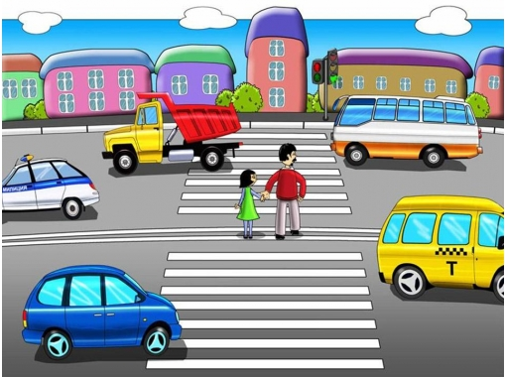
Ребенок учится законам улицы, беря пример с Вас, родителей, других взрослых. Пусть Ваш пример учит дисциплинированному поведению на улице не только Вашего ребенка, но и других детей. Переходите дорогу, соблюдая Правила дорожного движения.

